# 71.14 - Modelos y Optimización 1

# 

# Coloquio 03/07/24 (Resuelto por mi)

# 

# Alexander Coronado N.

## Parte A

### Ejercicio A1

#### Análisis

Trata de un problema de mochila donde debemos de contratar a tripulantes con distintas habilidades para llegar a “X” puntos de cada habilidad sin pasarnos del presupuesto.

* Nota: puede ser que sea de asignación

#### Objetivo

Determinar qué tripulantes contratar para minimizar la diferencia entre la suma total de las 3 habilidades en un periodo de tiempo T.

#### Hipótesis

* Se debe tener un mínimo de “X” puntos por cada habilidad.
* El presupuesto alcanza para llegar al mínimo en cada habilidad
* Los salarios son fijos y no varían en el periodo de tiempo.

#### Variables

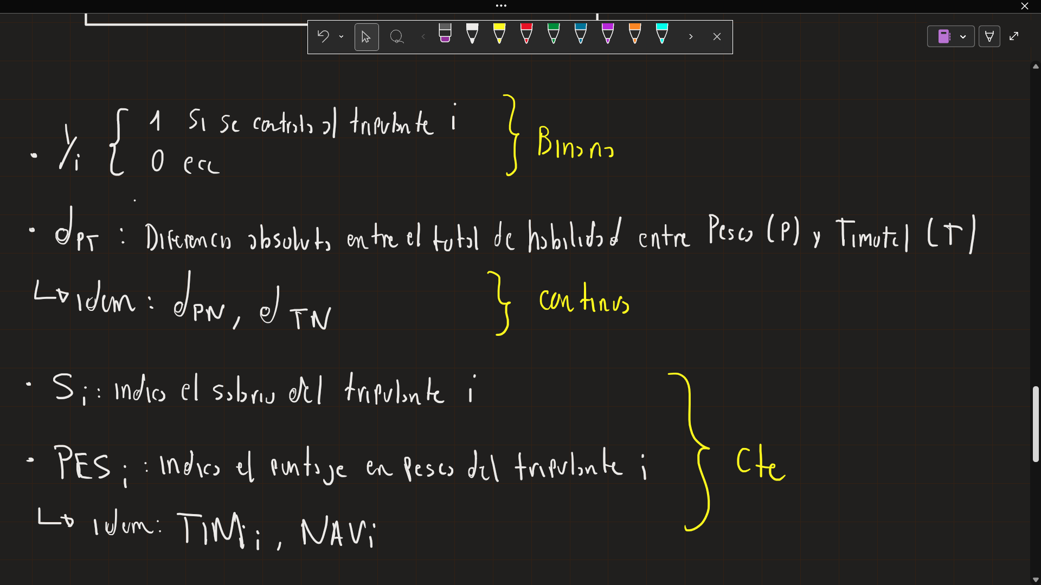

##### Conjunto

i = {1,...,9}

#### Modelo Matemático

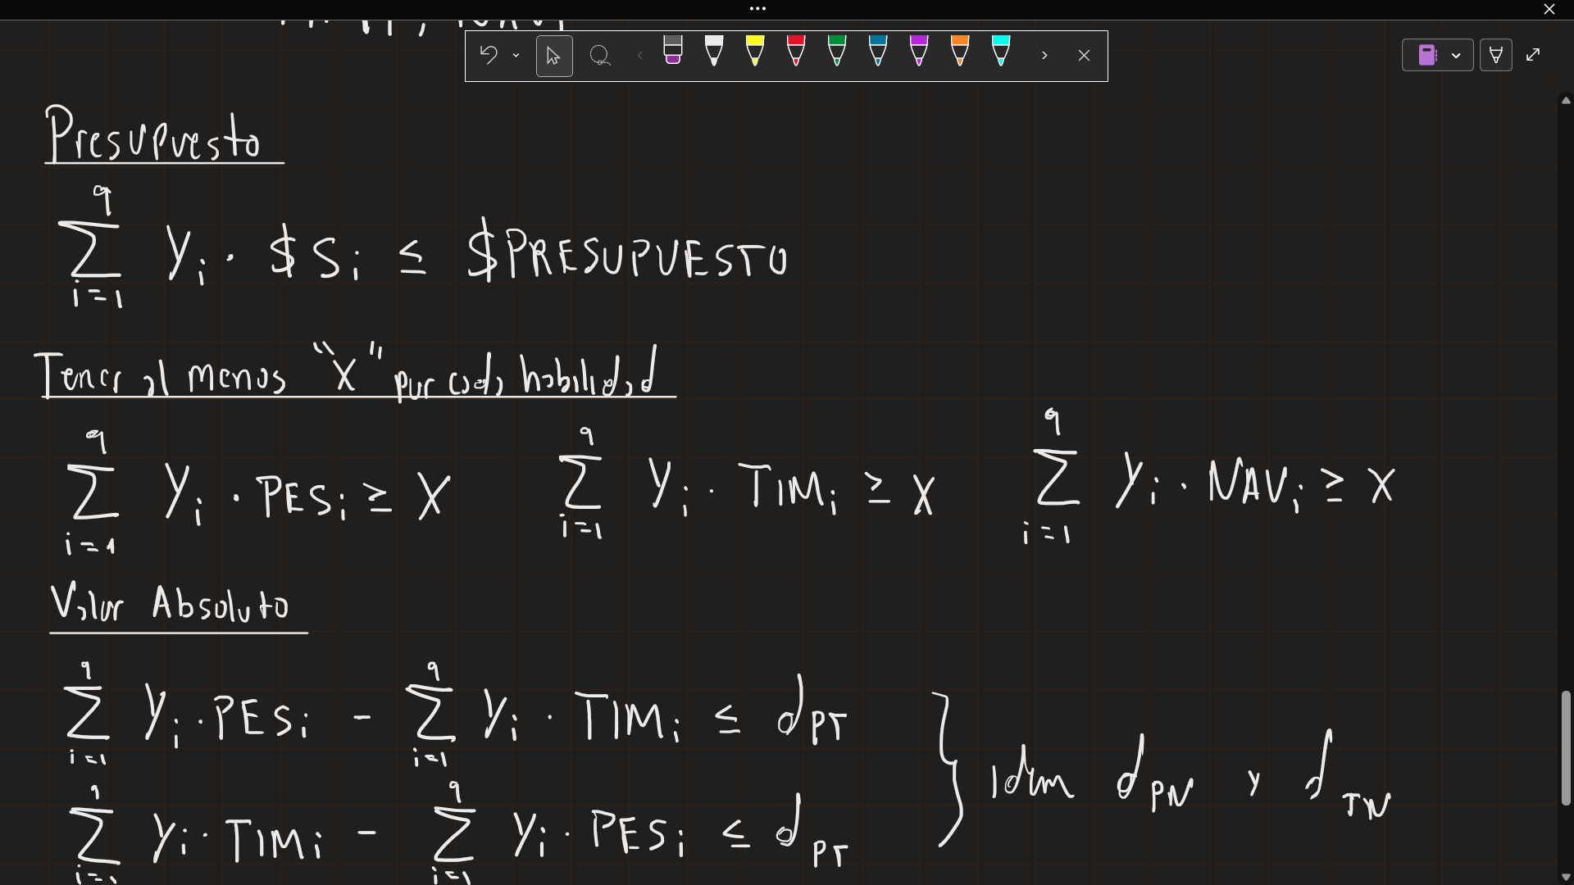

### 

### Ejercicio A2

Inconvenientes:

* Ignora el objetivo principal: el objetivo es seleccionar los más baratos hasta cumplir el requerimiento, no busca mantener un balance entre habilidades
* Desbalance: puede seleccionar tripulantes baratos pero muy desbalanceados en habilidades
* Limite presupuesto: no considera el presupuesto disponible a gastar.

Funcionaria mal cuando hayan tripulantes muy baratos, pero especializados en una habilidad, lo que cumpliria rapidamente el minimo de una habilidad, pero seguiría contratando tripulantes para cumplir el mínimo de las otras habilidades

Para que funcione bien se tiene que dar que los tripulantes más baratos tengan habilidades balanceadas entre sí.

### Ejercicio A3

…